Лабораторная работа №5
по дисциплине “Основы Web-программирования”

Выполнил:
Студент 3 курса,
Группы 3314,
Закиров Альберт Артурович

Нижневартовск 2025г.

Оглавление
Оглавление 2
Изучение языка PHP (онлайн-курсы HTML Academy) 4
Ход работы 4
Уровень 1.1 5
Задача 1 5
Задача 2 5
Уровень 2.1 6
Задача 1 6
Задача 2 6
Уровень 3.1 7
Задача 1 7
Задача 2 7
Уровень 4.1 8
Задача 1 8
Задача 2 8
Уровень 5.1 9
Задача 1 9
Задача 2 9
Уровень 6.1 10
Задача 1 10
Задача 2 10
Уровень 7.1 11
Задача 1 11
Задача 2 11
Уровень 8.1 12
Задача 1 12
Задача 2 12
Уровень 9.1 13
Задача 1 13
Задача 2 13
Уровень 10.1 14
Задача 1 14
Задача 2 14
Создание форм регистрации и авторизации пользователя 15
Ход работы 15
4.1. Создание БД с названием “my_db” 17
4.1. Создать таблицу users с полями name, email, password. Поле email должно содержать уникальные значения 17
4.1. Используя SQL-запросы (метод INSERT) заполните 10 строк таблицы 18
4.2. В файле regisration.php создайте средствами HTML и CSS регистрационную форму (метод отправки – POST, сценарий обработки данных - regisration.php) 19
4.3. Если все поля заполнены корректно, запрограммируйте внесение информации в таблицу users созданной базы данных. 20
4.4. В файле authorization.php создайте средствами HTML и CSS регистрационную форму (метод отправки – POST, сценарий обработки данных - authorization.php) 23
4.5. Выгрузка на Beget 24
Ссылки 24

Изучение языка PHP (онлайн-курсы HTML Academy)

Ход работы
Перейдите по перечисленным ниже ссылкам и выполните задания на PHP:
Уровень 1.1 задачника PHP (2 задания на выбор) https://www.code.mu/ru/php/tasker/stager/1/1/
Уровень 2.1 задачника PHP (2 задания на выбор) https://www.code.mu/ru/php/tasker/stager/2/1/
Уровень 3.1 задачника PHP (2 задания на выбор) https://www.code.mu/ru/php/tasker/stager/3/1/
Уровень 4.1 задачника PHP (2 задания на выбор) https://www.code.mu/ru/php/tasker/stager/4/1/
Уровень 5.1 задачника PHP (2 задания на выбор) https://www.code.mu/ru/php/tasker/stager/5/1/
Уровень 6.3 задачника PHP (2 задания) https://www.code.mu/ru/php/tasker/stager/6/3/
Уровень 7.1 задачника PHP (2 задания на выбор) https://www.code.mu/ru/php/tasker/stager/7/1/
Уровень 8.1 задачника PHP (2 задания на выбор) https://www.code.mu/ru/php/tasker/stager/8/1/
Уровень 9.1 задачника PHP (2 задания на выбор) https://www.code.mu/ru/php/tasker/stager/9/1/
Уровень 10.1 задачника PHP (2 задания на выбор)https://www.code.mu/ru/php/tasker/stager/10/1/

Уровень 1.1

Задача 1
Задание: Дано число. Проверьте, отрицательное оно или нет. Выведите об этом информацию в консоль.

Задача 2
Задание: Дано число. Проверьте, четное оно или нет.

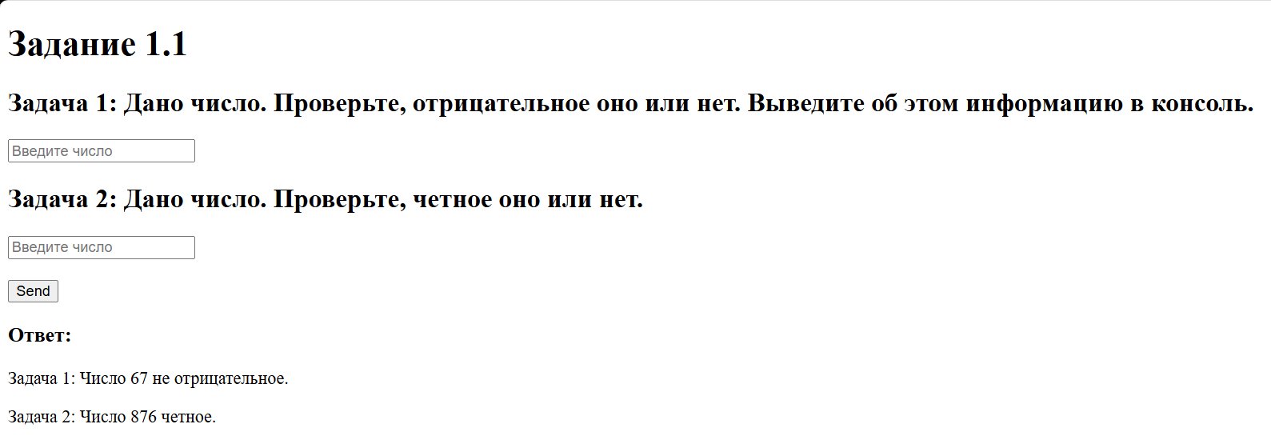

Уровень 2.1

Задача 1
Задание: Дана некоторая строка. Найдите позицию первого нуля в строке.

Задача 2
Задание: Выведите в консоль все числа в промежутке от 1 до 1000, сумма первой и второй цифры которых равна пяти.
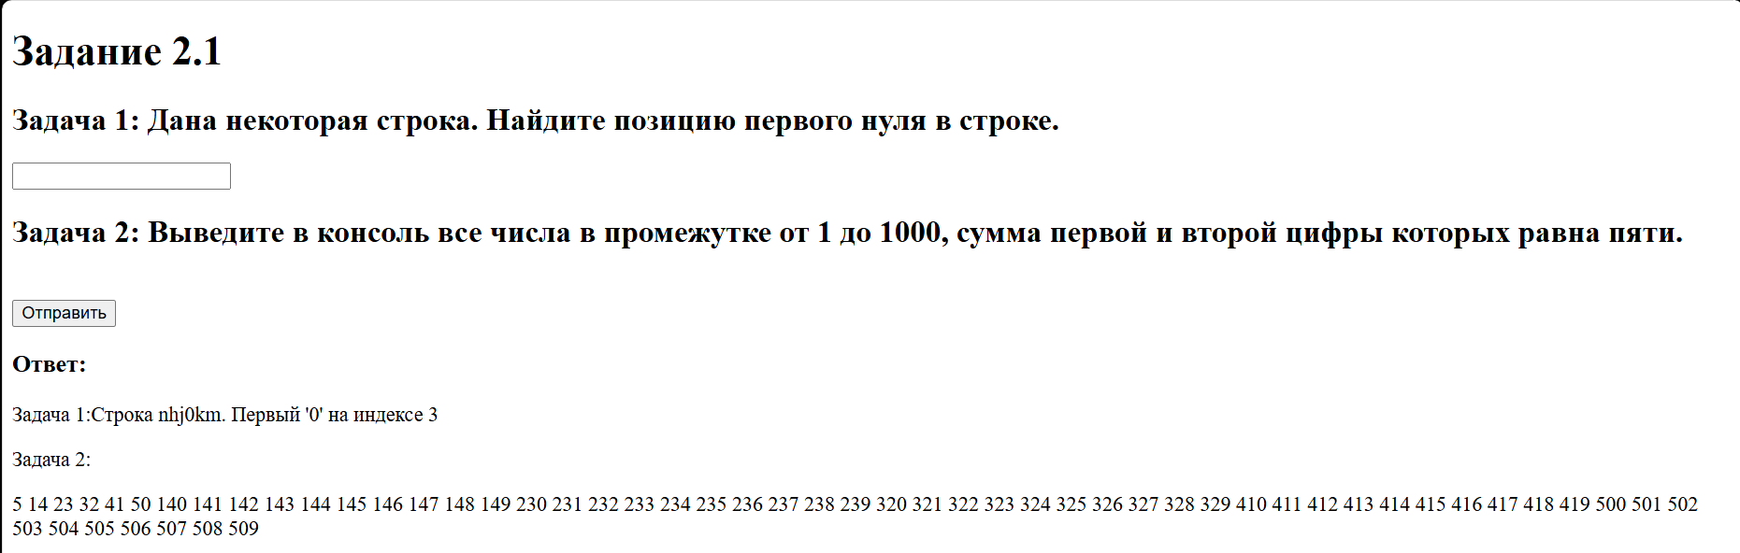

Уровень 3.1

Задача 1
Задание: Дано некоторое число. Проверьте, что цифры этого числа расположены по возрастанию.

Задача 2
Задание: Удалите из массива все пустые строки.
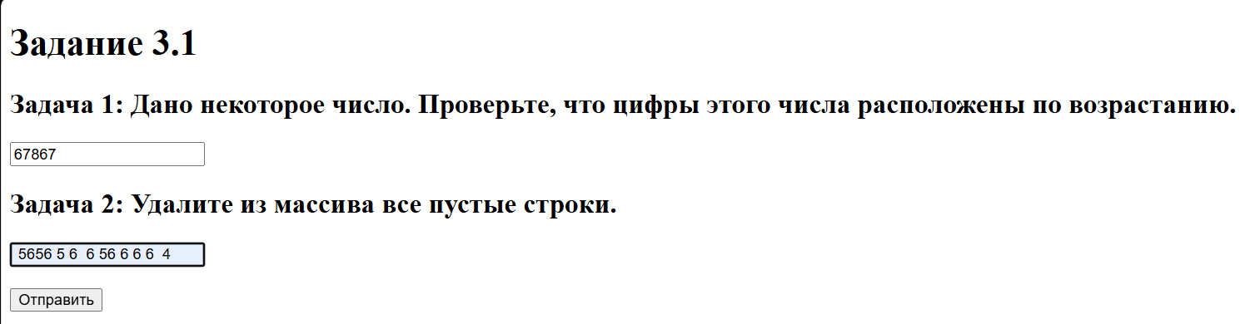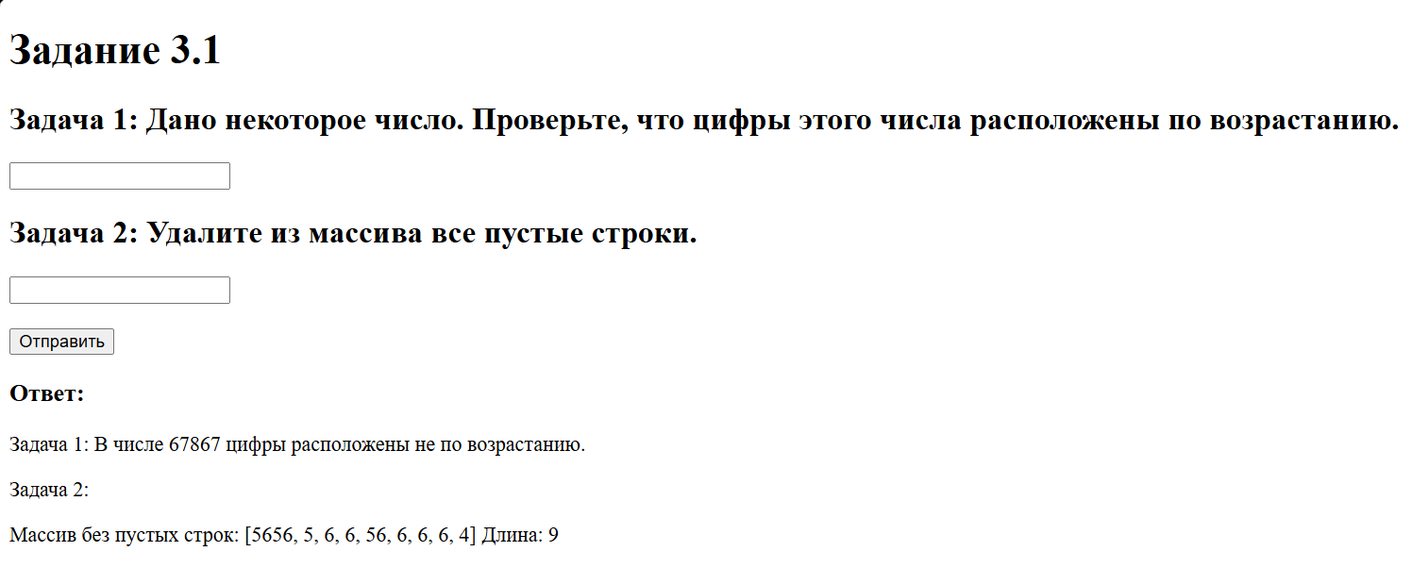

Уровень 4.1

Задача 1
Задание: Сделайте функцию, которая параметром будет принимать секунды, а возвращать количество суток, соответствующих этим секундам.

Задача 2
Задание: Сделайте функцию, которая вернет текущий день недели словом.
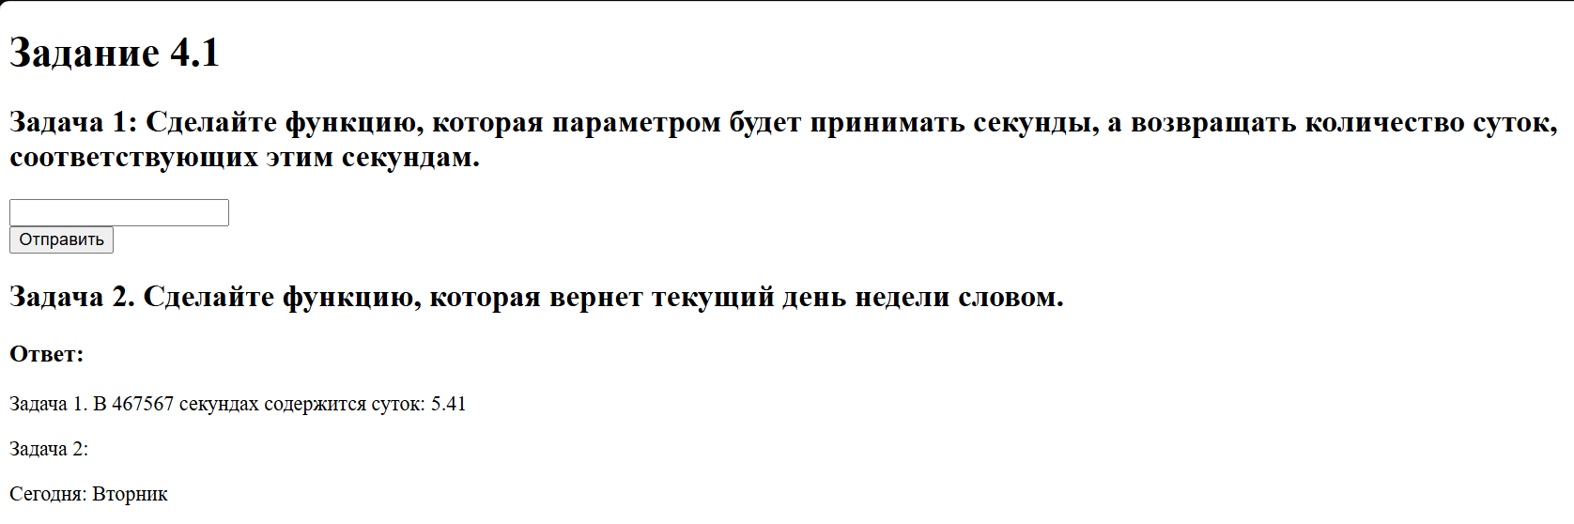

Уровень 5.1

Задача 1
Задание: Дана форма с двумя инпутами. В инпуты вводятся числа. После отправки формы выведите сумму введенных чисел.

Задача 2
Задание: По заходу на страницу выведите, сколько дней осталось до Нового Года.
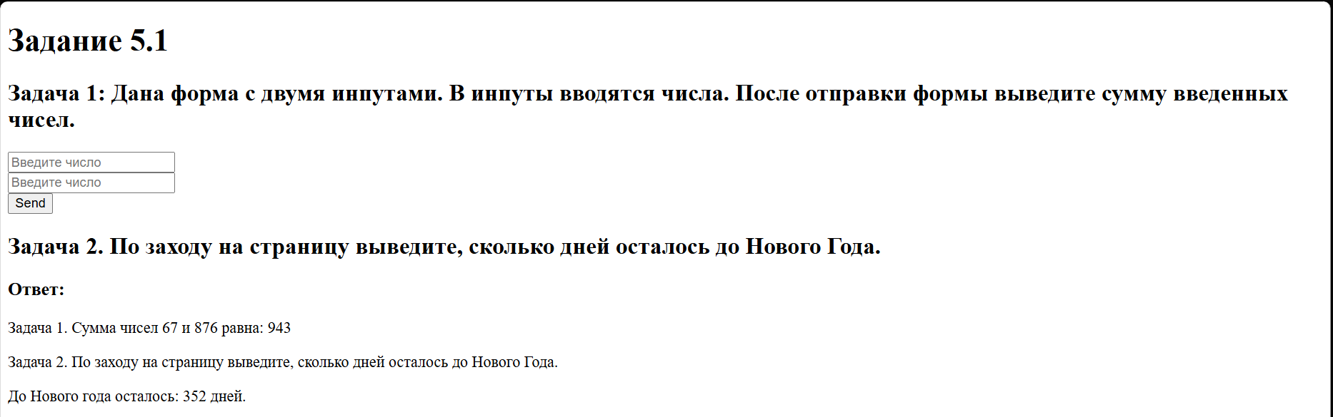

Уровень 6.1

Задача 1
Задание: Дана форма с инпутом. В инпут вводится дата. После отправки формы определите, была уже дата в текущем году. Результат выведите в абзац.

Задача 2
Задание: Дан массив, по которому нужно реализовать структуру на HTML.
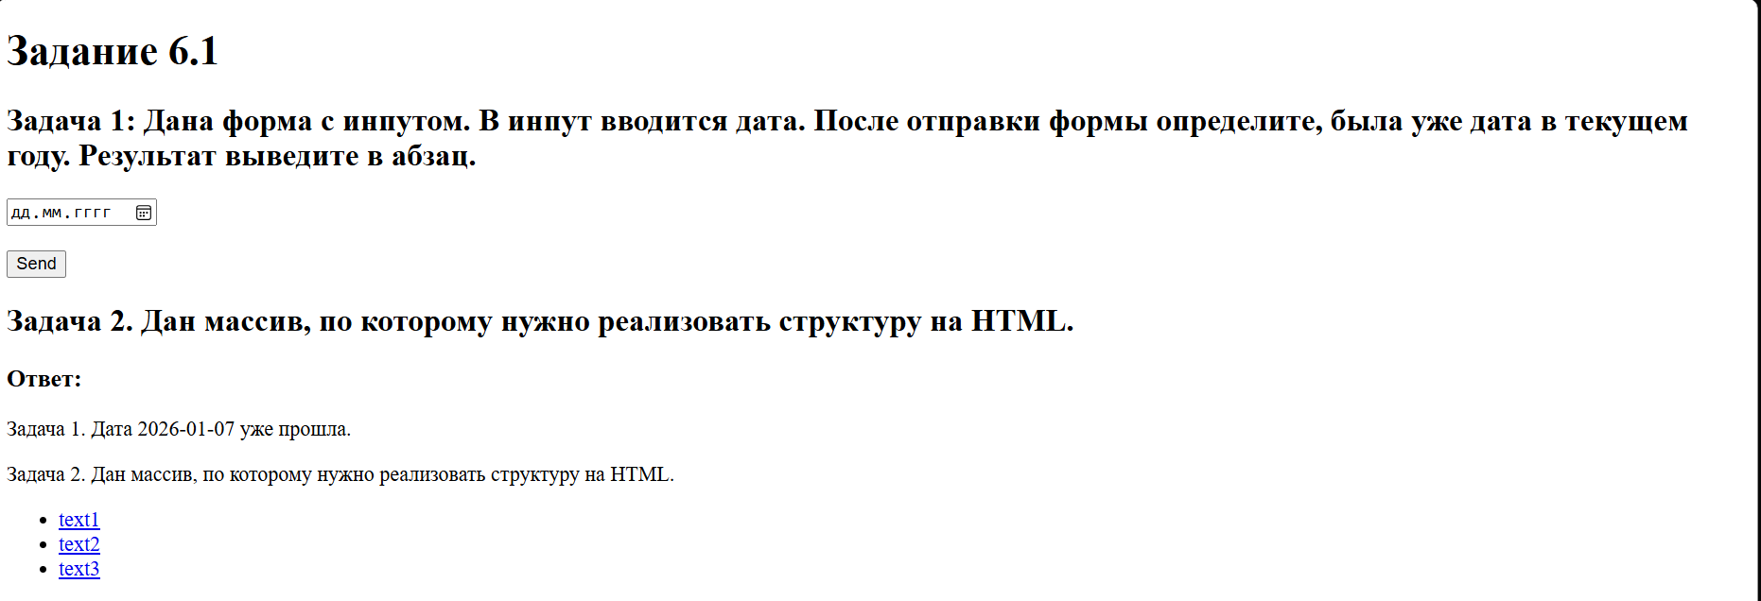

Уровень 7.1

Задача 1
Задание: Дан текстовый файл. Получите количество символов в нем.

Задача 2
Задание: Дана форма с текстареа и кнопкой. Юзер вводит текст в форму. После отправки формы запишите введенный текст в какой-нибудь файл.
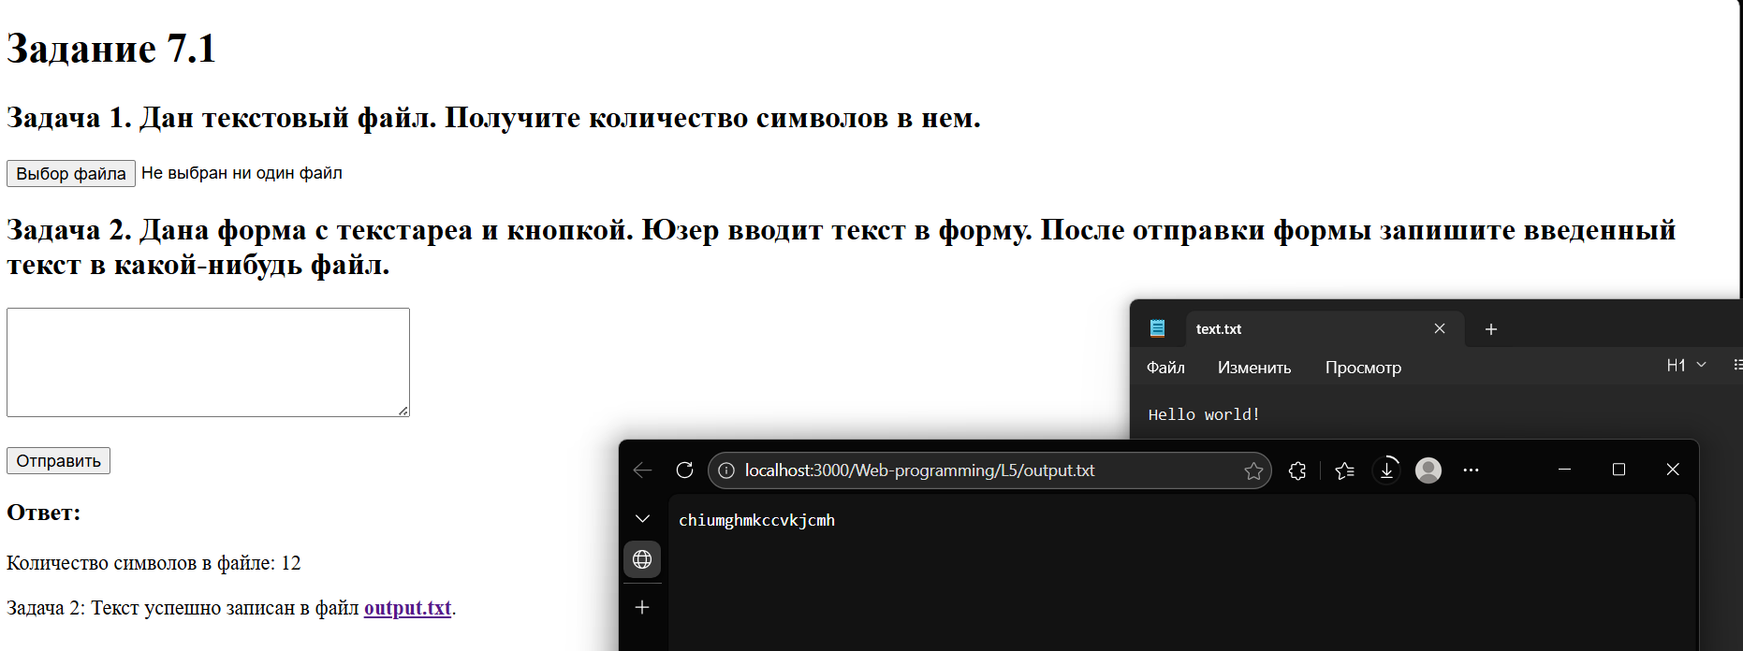

Уровень 8.1

Задача 1
Задание: Дан некоторый URL. Вывести имя домена.

Задача 2
Задание: Выведите на экран следующую пирамидку:
x
xx
xxx
xxxx
xxxxx
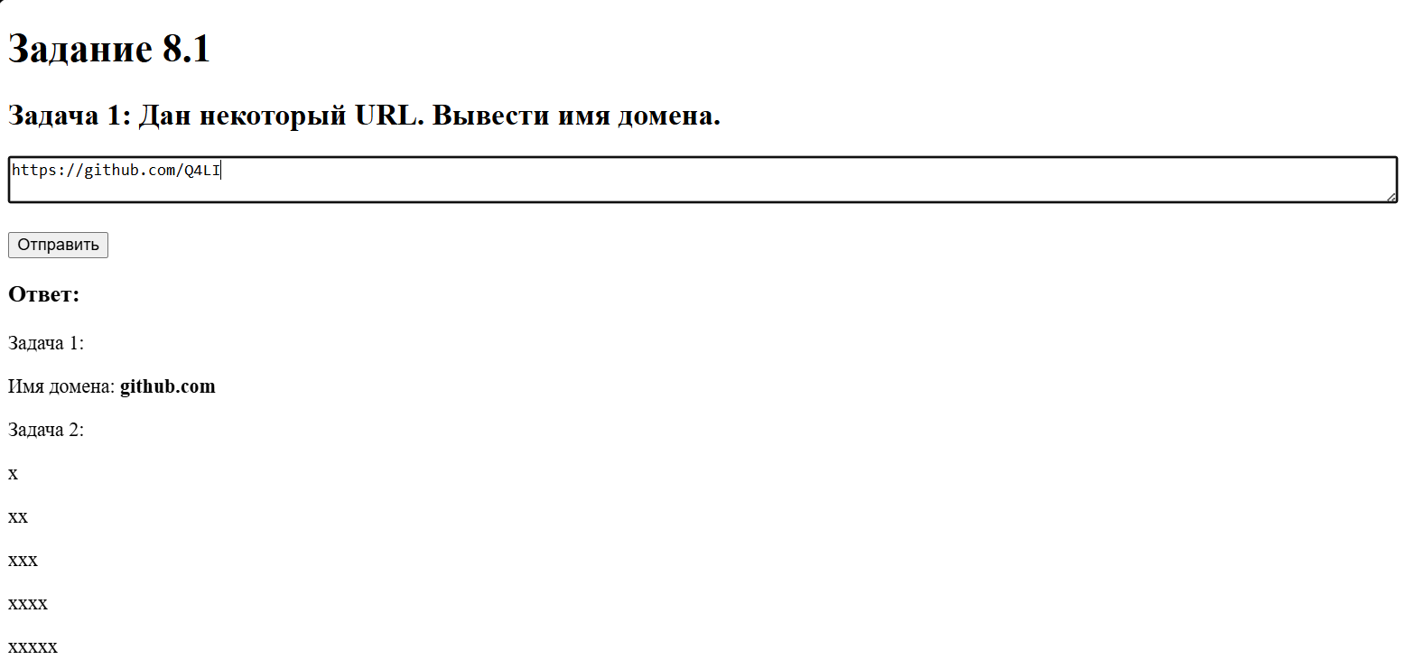

Уровень 9.1

Задача 1
Задание: Дан текст со знаками препинаний. Получите массив предложений этого текста.

Задача 2
Задание: Всем ссылкам, ведущим на чужой сайт, добавьте target="_blank".
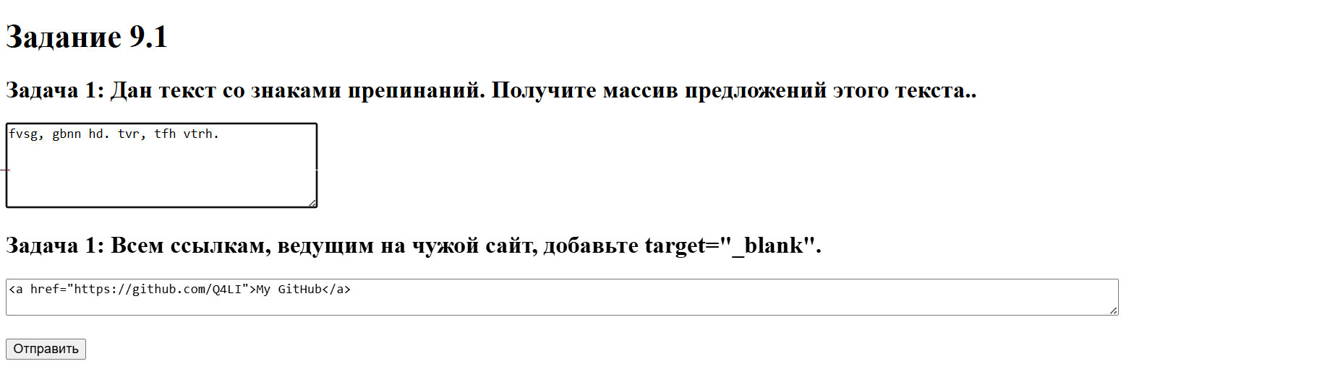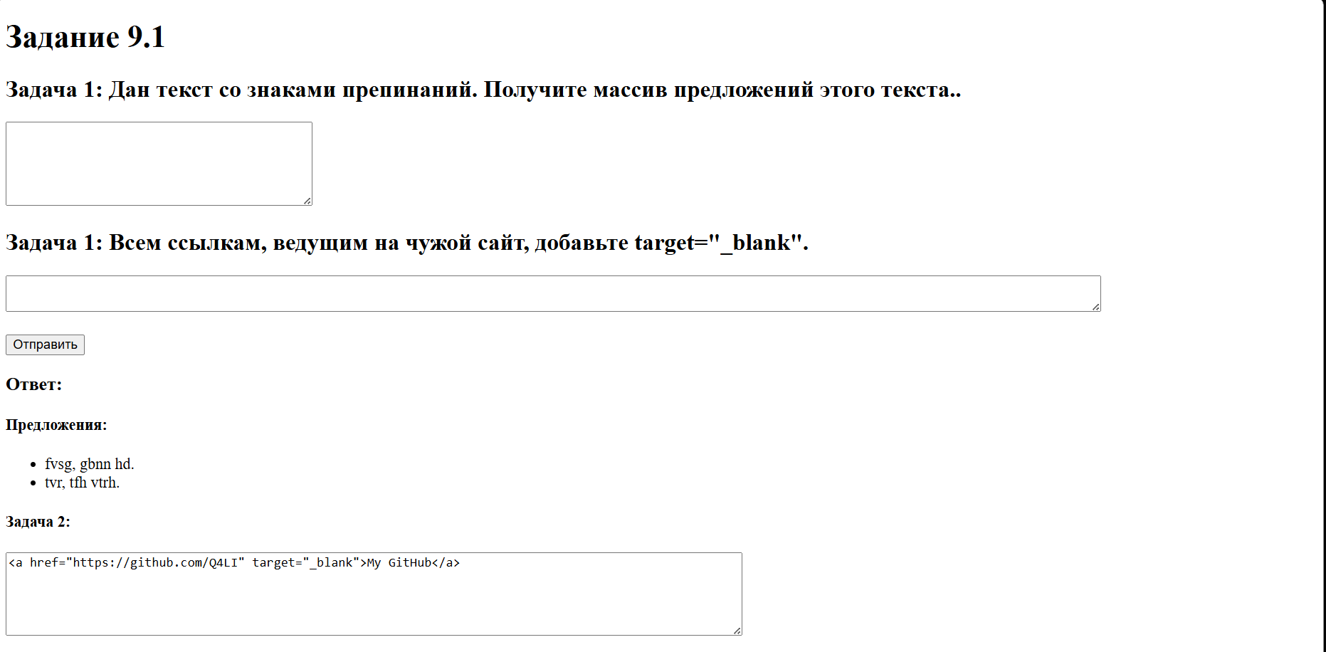

Уровень 10.1

Задача 1
Задание: Сделайте функцию, которая параметром будет принимать английское существительное в единственном числе и возвращать его во множественном числе.

Задача 2
Задание: Дан текст со знаками препинаний. Получите массив слов из такого текста.
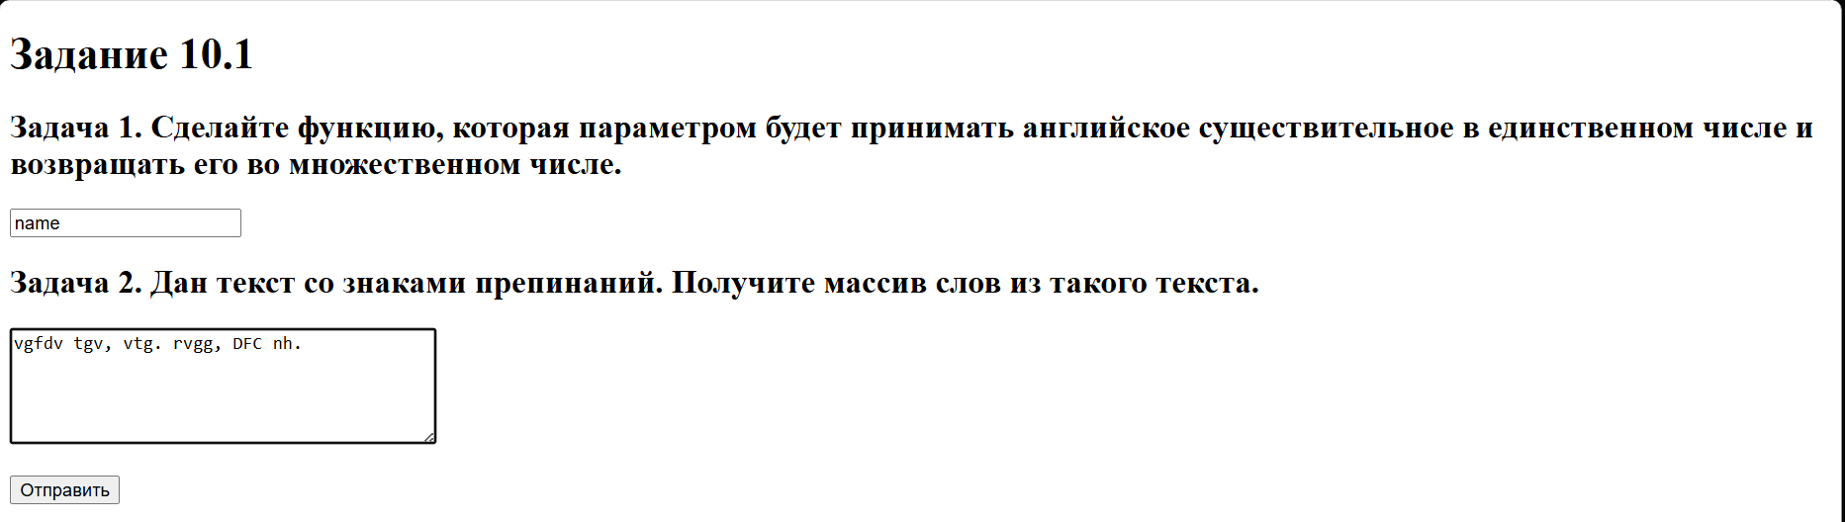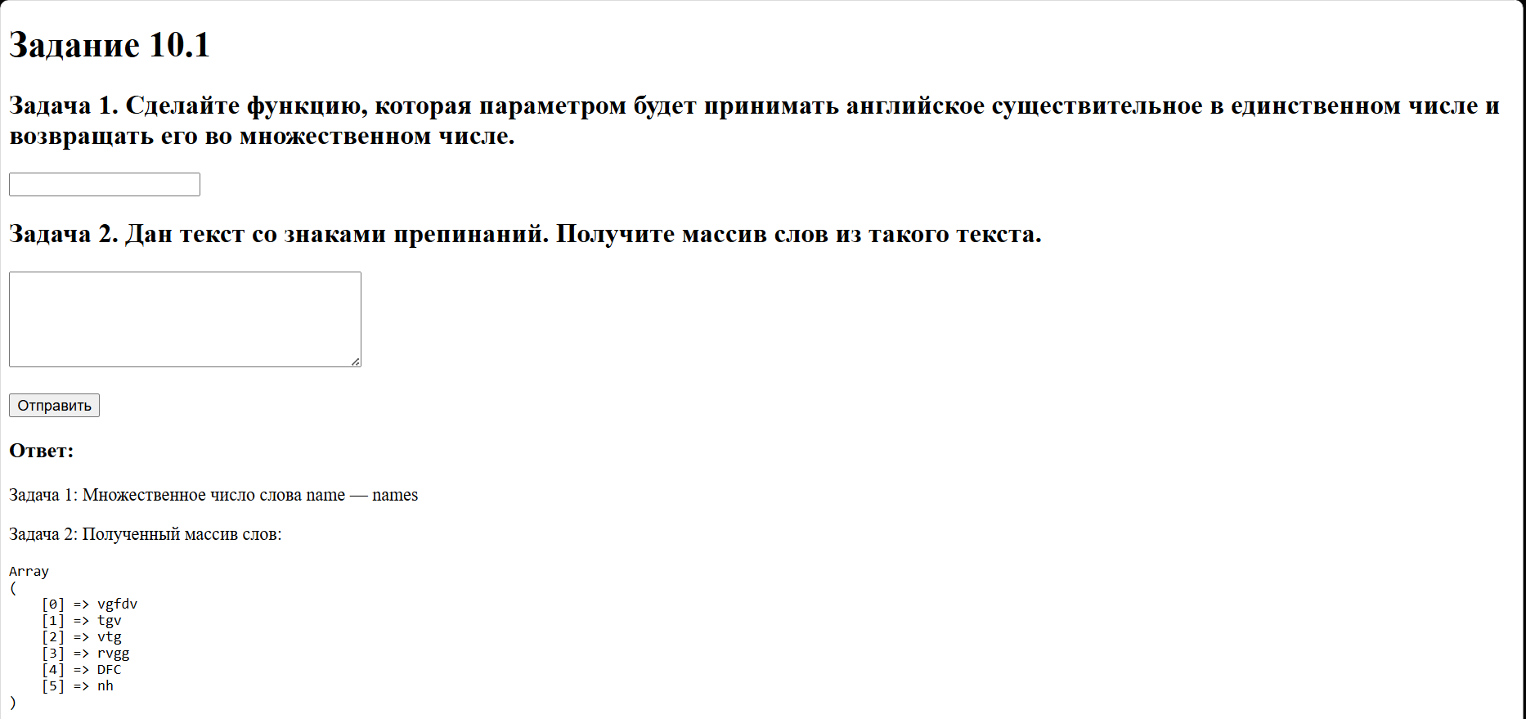

Создание форм регистрации и авторизации пользователя

Ход работы
Следующие задания выполните на OpenServer
  - Запустите приложение phpMyadmin и используя SQL-запросы создайте:
- Базу данных my_db
- Таблицу users с полями name, email, password. Поле email должно содержать уникальные значения.
- Используя SQL-запросы (метод INSERT) заполните 10 строк таблицы.

  - В файле regisration.php создайте средствами HTML и CSS регистрационную форму (метод отправки – POST, сценарий обработки данных - regisration.php):

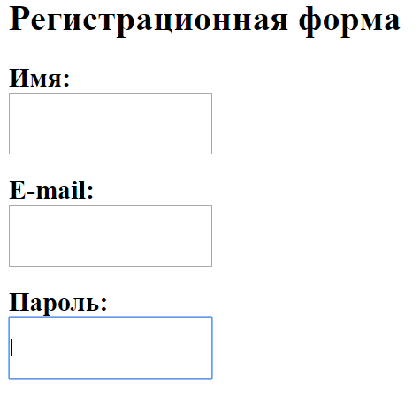
Организуйте валидацию заполнения текстовых полей при нажатии кнопки «Регистрация»:
- каждое поле не может быть пустым
- e-mail должен вводится в корректном формате
(Для решения этой задачи необходимо использовать метод POST передачи данных из форм, а также функцию валидации filter_var($email, FILTER_VALIDATE_EMAIL))

Если поле заполнено некорректно, то необходимо выделить его красной рамкой и вывести под ним соответствующее сообщение.

  - Если все поля заполнены корректно, запрограммируйте внесение информации в таблицу users созданной базы данных.
Выполнять SQL-запросы необходимо предварительно обработав функцией mysqli_real_escape_string() - с целью предотвращения SQL-инъекций.
Пароли должны храниться в БД в хэшированном виде.

  - В файле authorization.php создайте средствами HTML и CSS регистрационную форму (метод отправки – POST, сценарий обработки данных - authorization.php):
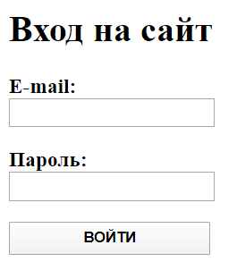

  - Запрограммируйте вход на сайт с использованием информации из БД, введенной на этапе регистрации (логин, пароль).

4.1. Создание БД с названием “my_db”
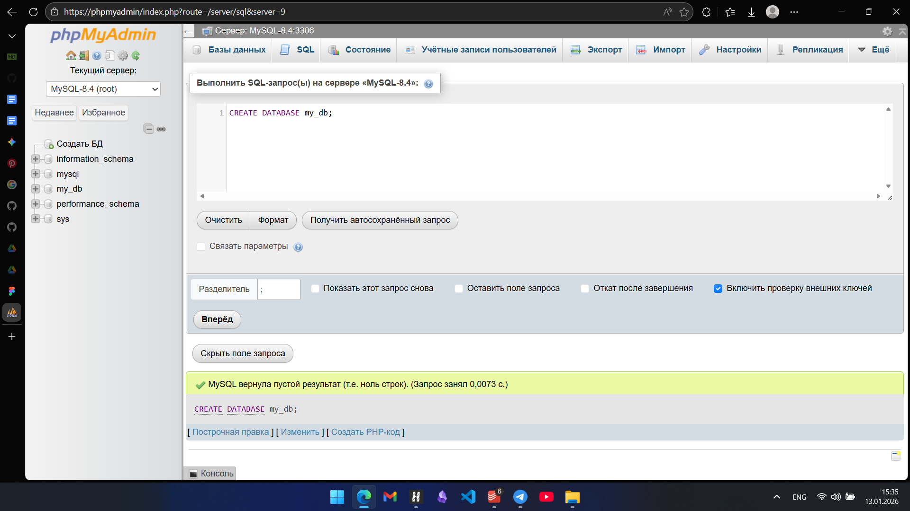

4.1. Создать таблицу users с полями name, email, password. Поле email должно содержать уникальные значения
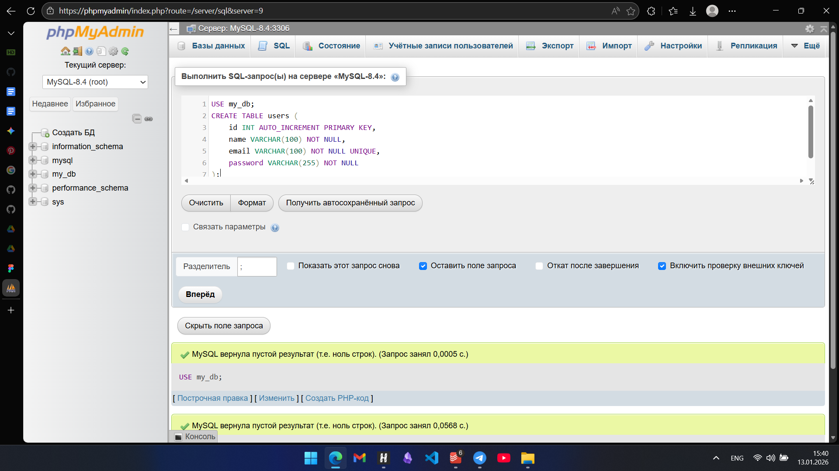

4.1. Используя SQL-запросы (метод INSERT) заполните 10 строк таблицы
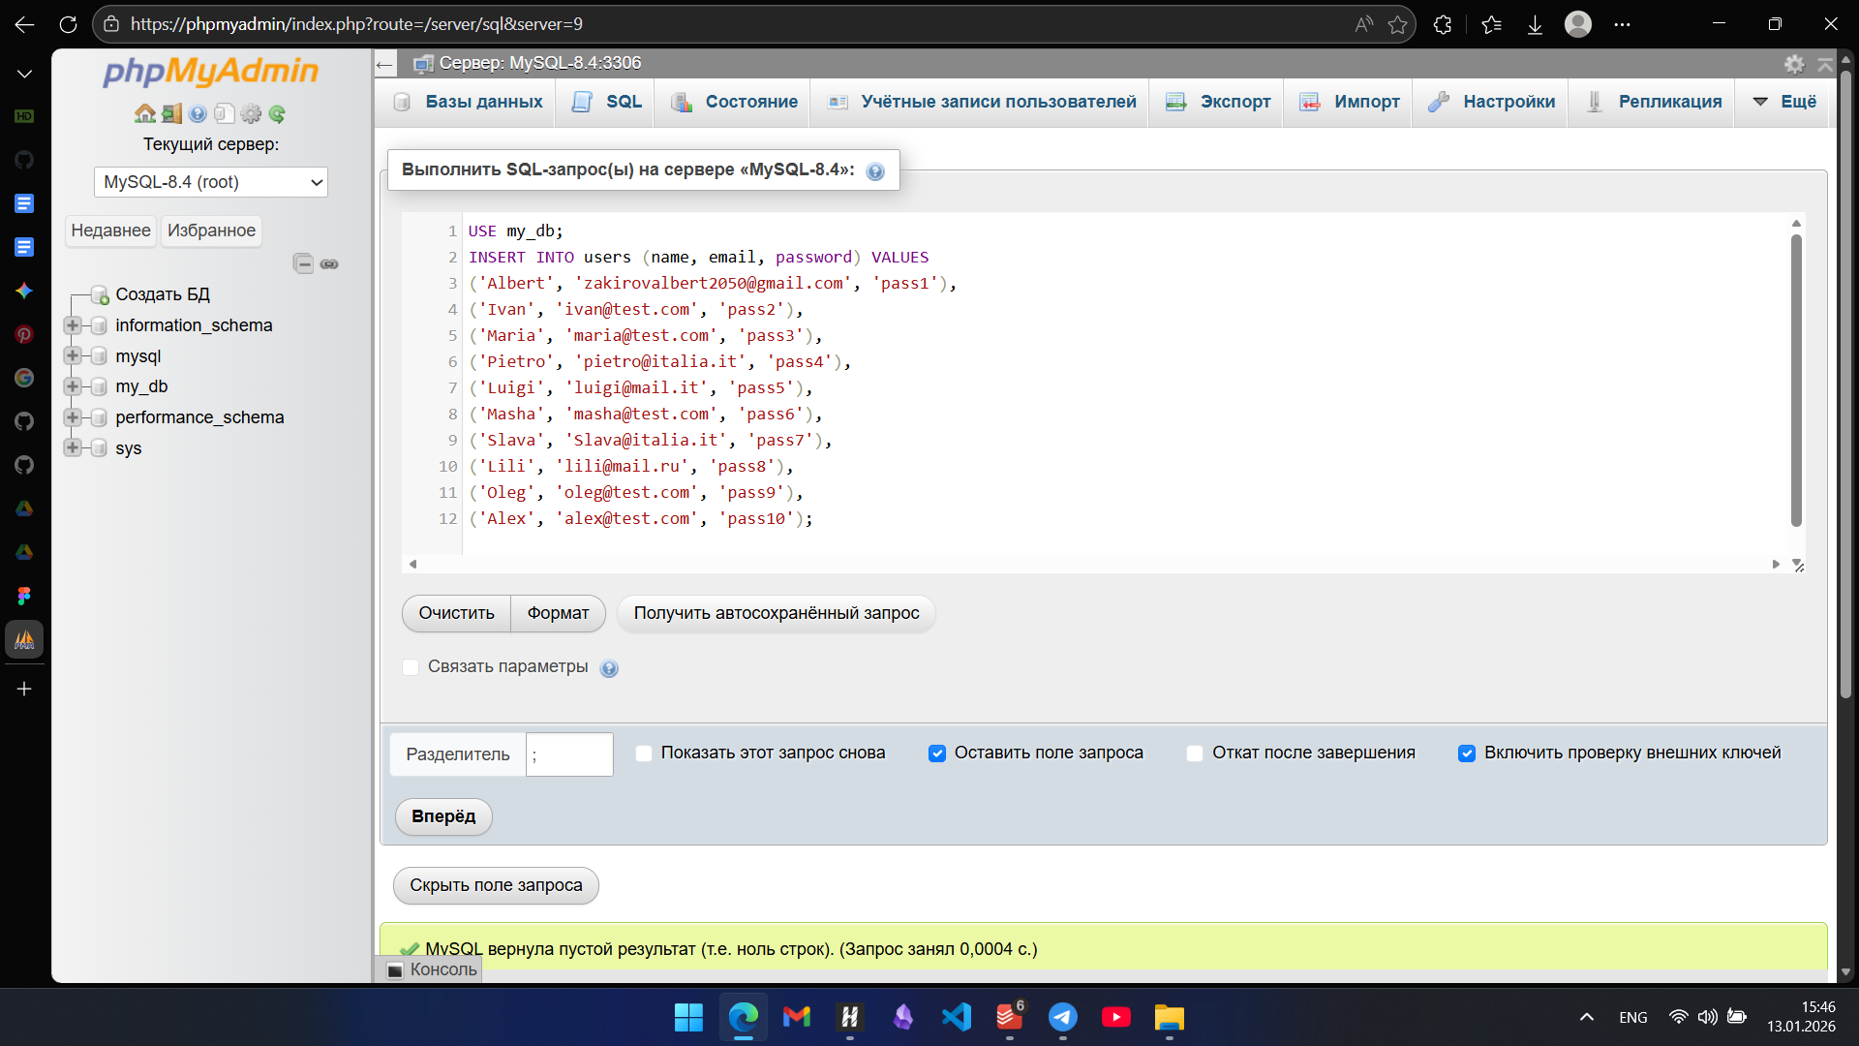

4.2. В файле regisration.php создайте средствами HTML и CSS регистрационную форму (метод отправки – POST, сценарий обработки данных - regisration.php)
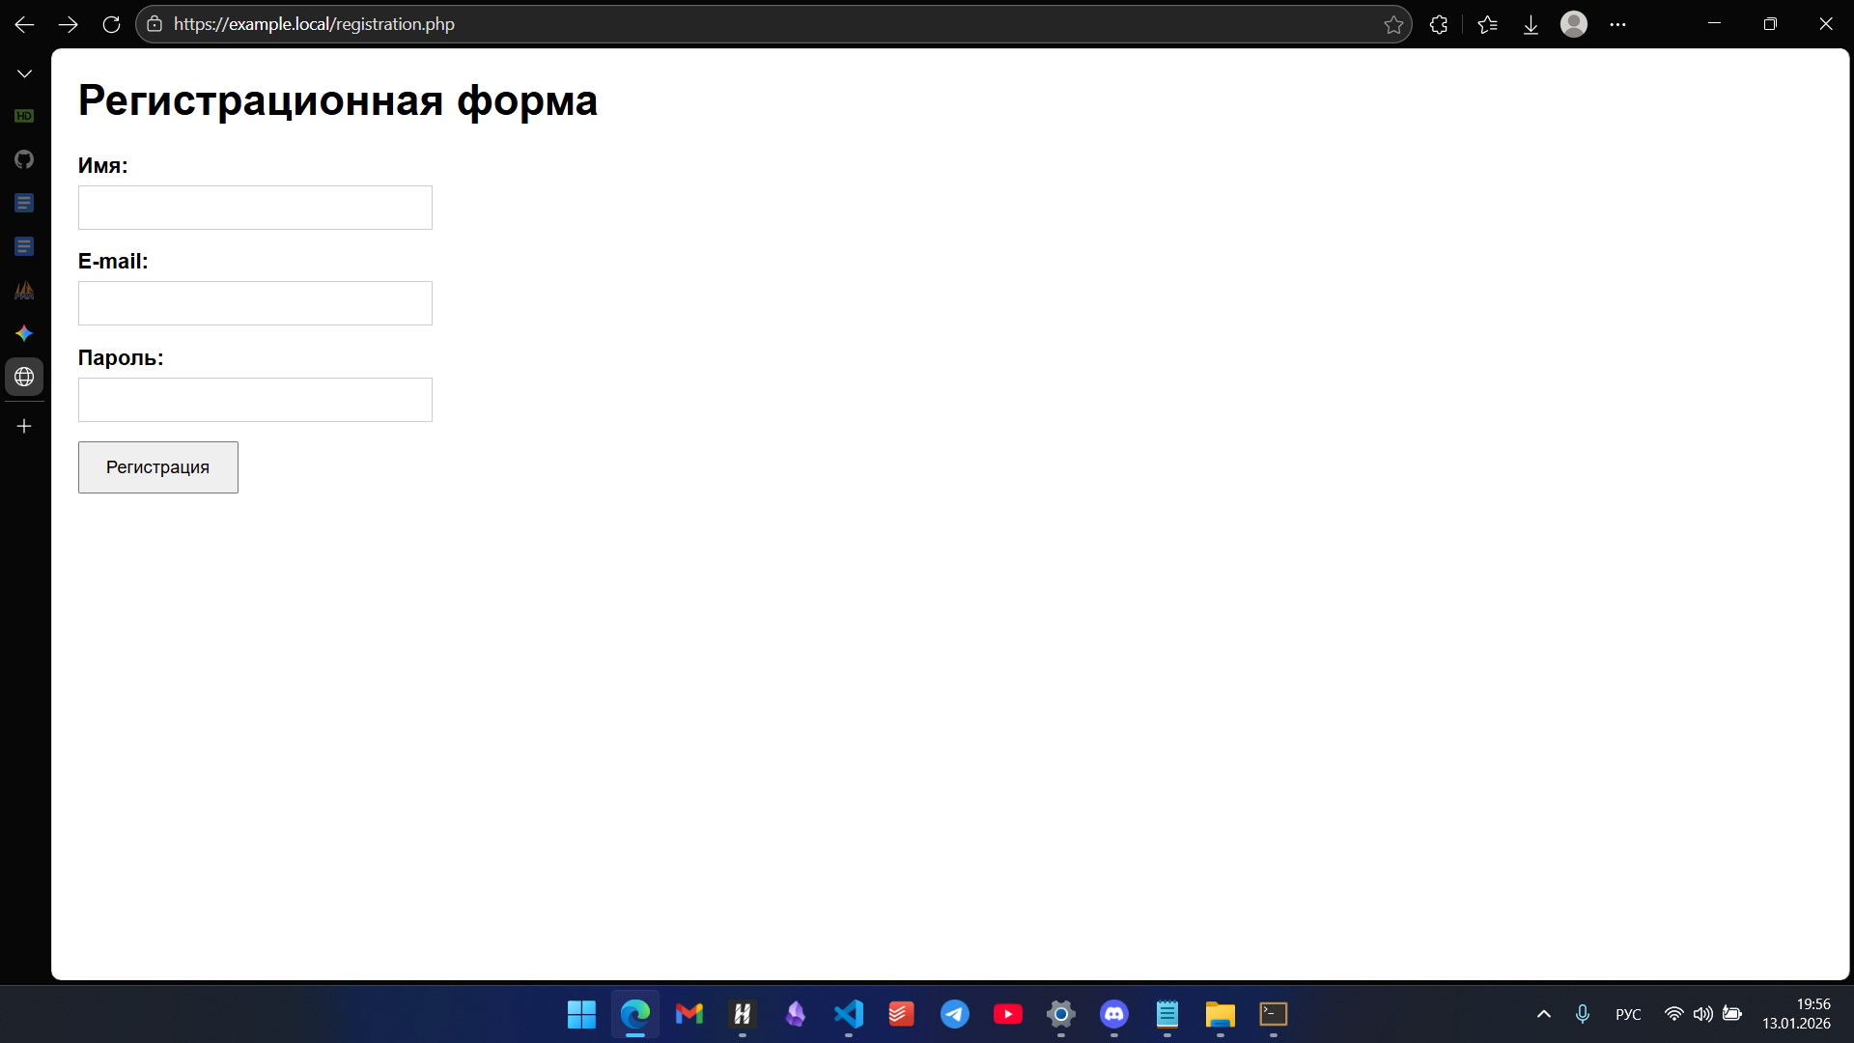

4.3. Если все поля заполнены корректно, запрограммируйте внесение информации в таблицу users созданной базы данных.
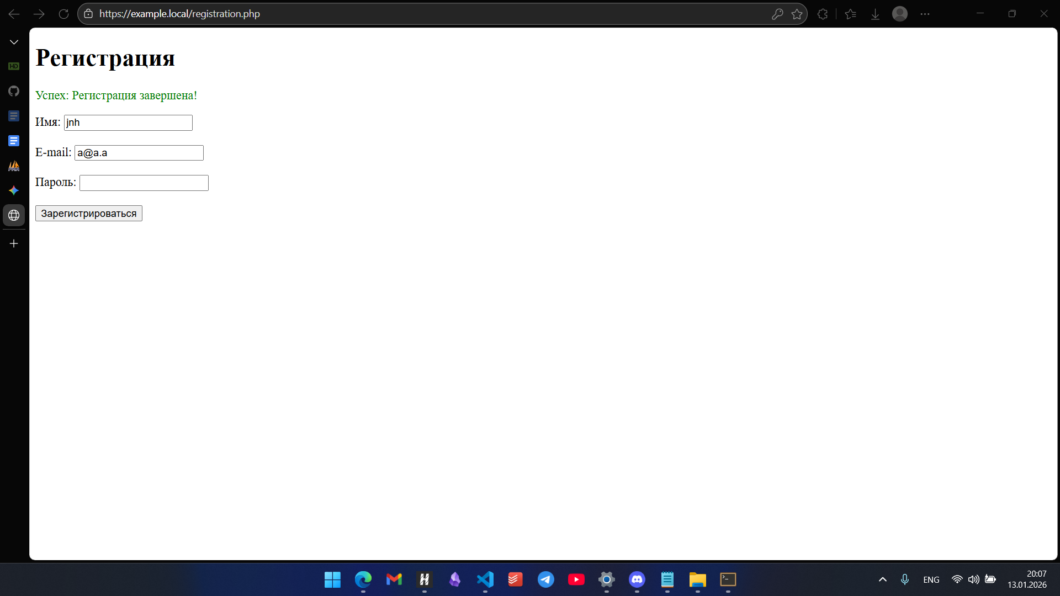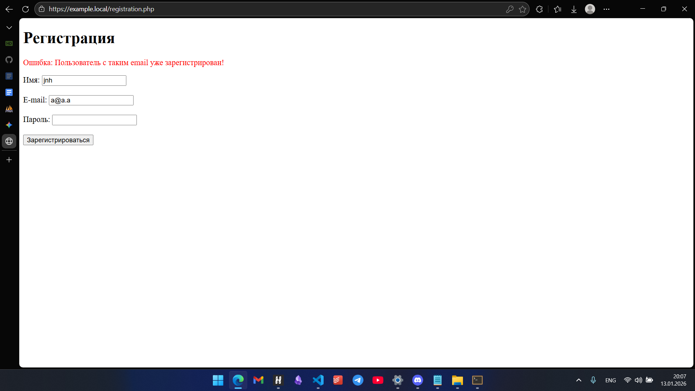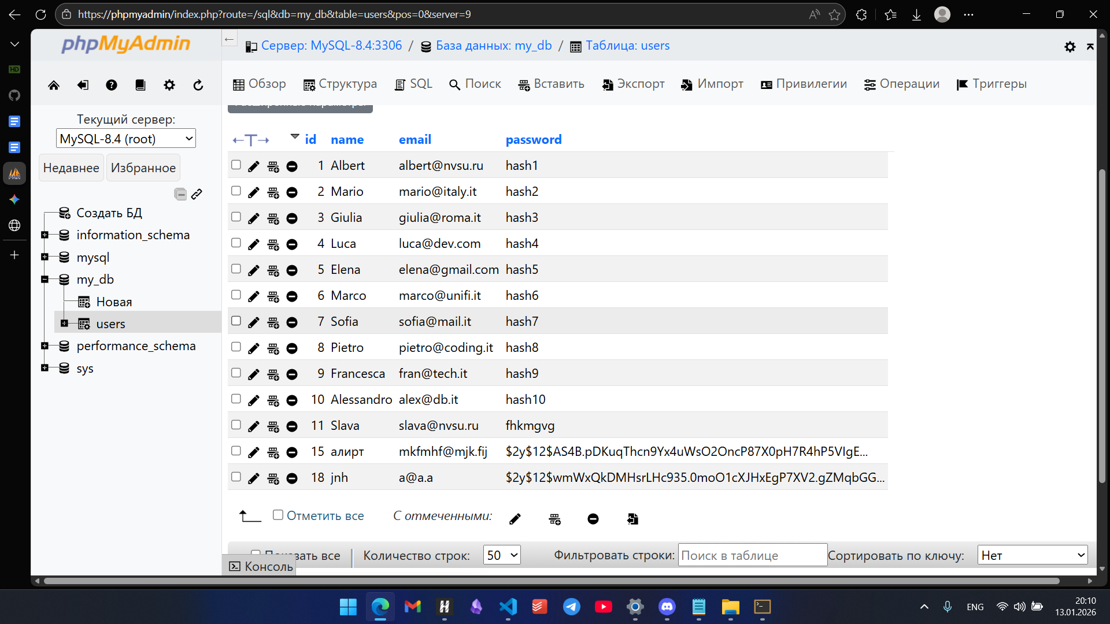

4.4. В файле authorization.php создайте средствами HTML и CSS регистрационную форму (метод отправки – POST, сценарий обработки данных - authorization.php)
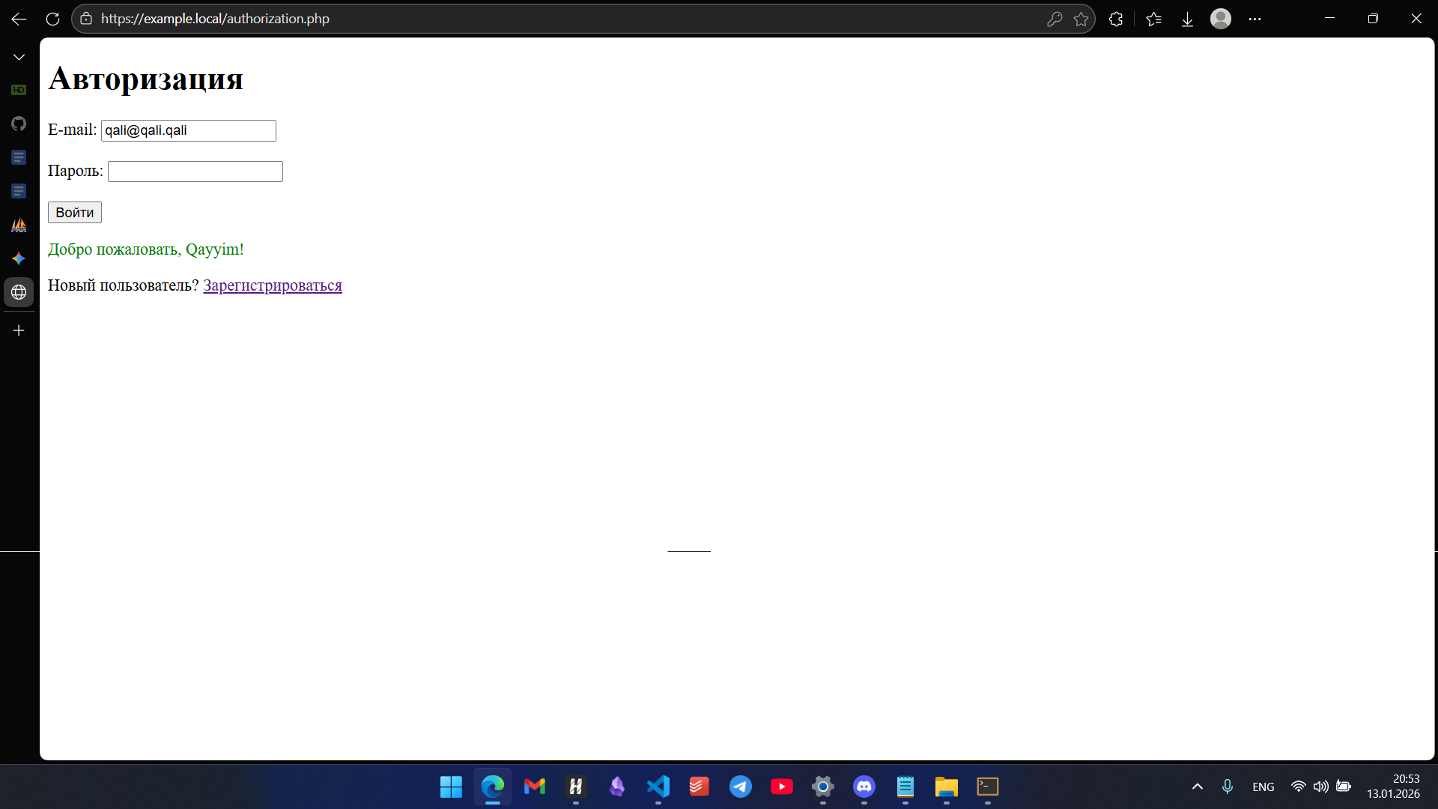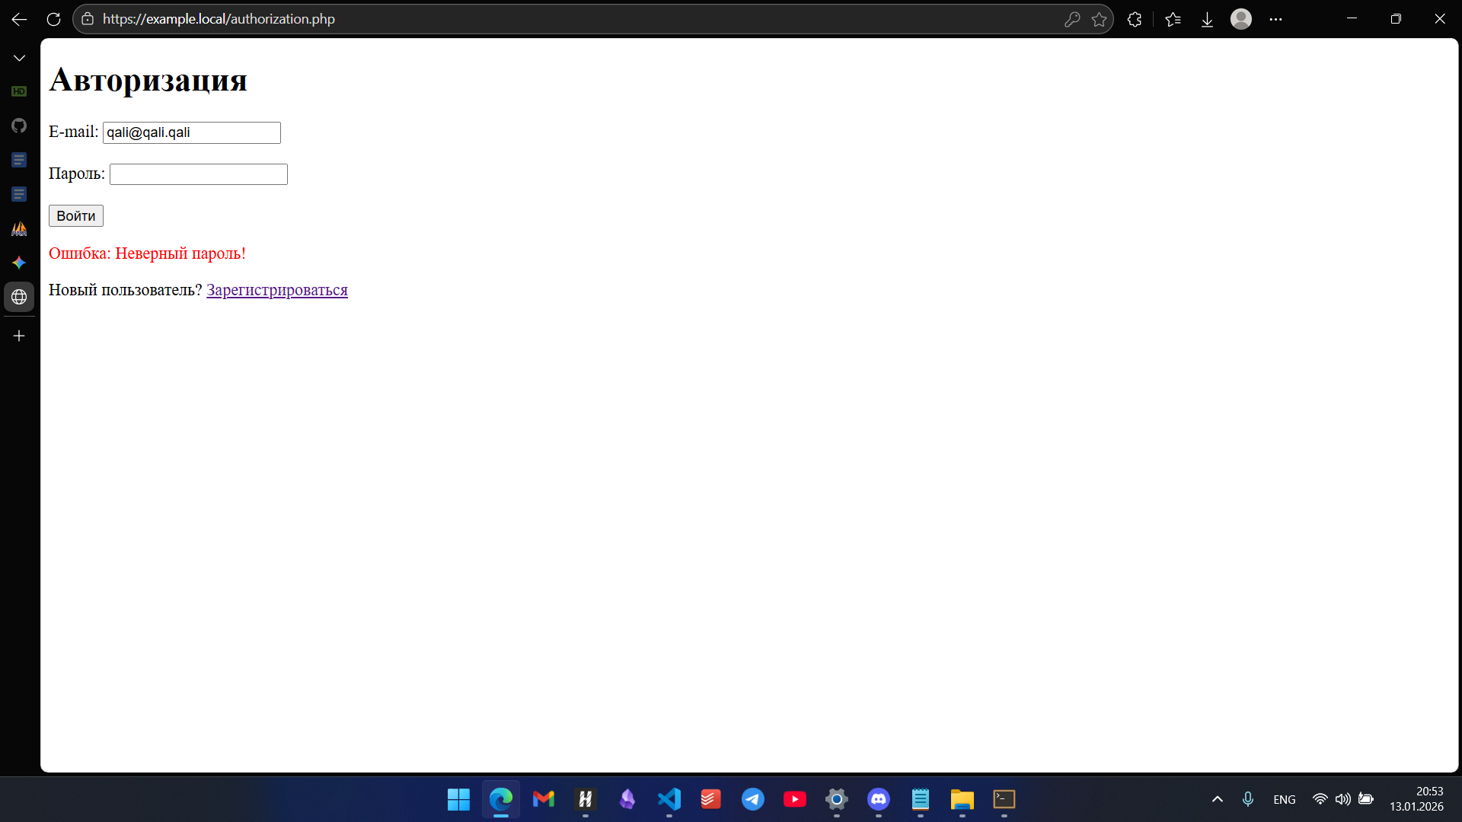

4.5. Выгрузка на Beget
Сайт студента: Закиров Альберт
Формы регистрации и авторизации находятся внизу сайта:
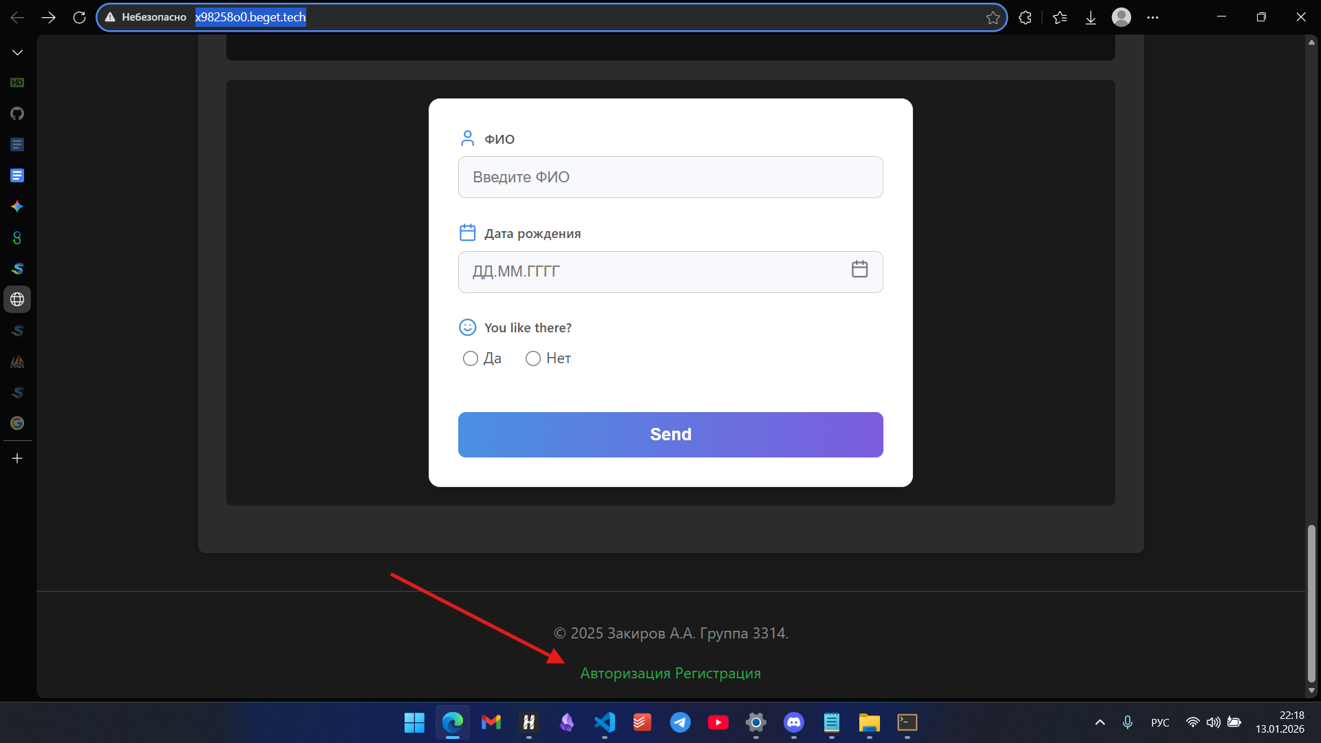

Ссылки
Ссылка на коды в GitHub

